用于食品包装的氮和MAP

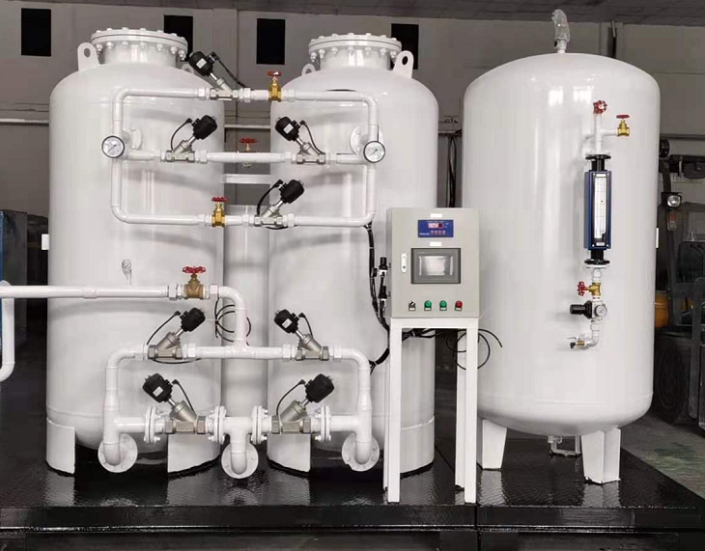
有没有想过是什么让你的咖啡如此新鲜和芳香？
为什么薯片会像刚从包装中取出的那样新鲜？
大多数与包装食品新鲜度有关的事情的答案是几乎是惰性的气体氮。我们宁愿称它为圣人，因为它做了太多的好事而不是坏事。它的大量存在和它的质量使它成为很多食品行业的最爱。气调包装（MAP）是食品工业生产中一种常见的解决方案，它有助于防止食品腐烂。氧气无处不在，与氮气相比，它具有反应性。因此，如果它在食品包装中的比例较高，就会支持细菌生长。这将导致包装中的食品变质。相反，氮气不支持细菌生长，并为包装中的食品提供更长的保质期。
有一些食品从MAP中获得了真正的好处。请列举其中一些。
咖啡
大米
意大利面和面条
大米
饼干
包装好的三明治和更多的食品
我们应该使用氮气进行MAP的原因是它的特性。它是无色、无味的。它具有惰性的特点，不会给产品增加任何种类的味道。氮气是一种干燥的气体。因此，由于它所具有的所有这些黄金特性，我们更愿意使用氮气来代替任何其他气体。
用于MAP的氮气可以通过钢瓶或散装液氮提供给各行业。但我们建议，最好是在现场建立一个氮气生产厂，以避免运输氮气钢瓶。请记住，这是一个具有成本效益的方法，同时它也是无忧无虑的。对食品包装用MAP感兴趣的行业业主还应该注意，除了成本友好外，它还增加了便利性。当你发现你在安装PSA制氮厂方面投资很大时，请你放心，你的投资会得到回报的。

